Оглавление

1 Главная страница 3

1.1 Переход на авторизацию 3

1.2 Таблицы с мероприятиями 3

2 Авторизация 3

# 1 Главная страница

## 1.1 Переход на авторизацию

При нажатии на кнопку «Авторизации» пользователь переходит на окно авторизации

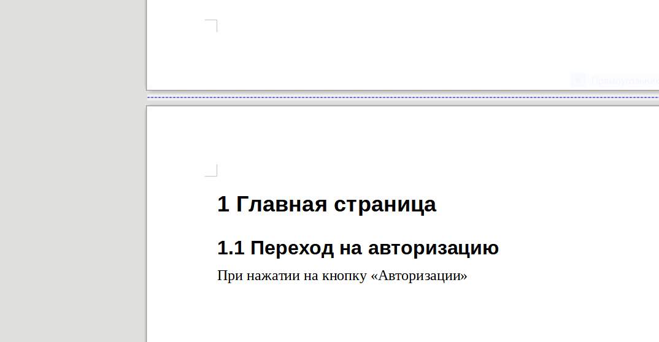

## 1.2 Таблицы с мероприятиями

Здесь хранятся мероприятия

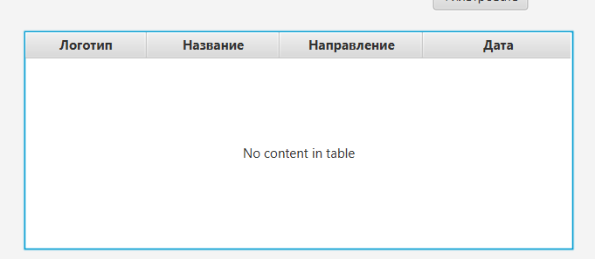

# 2 Авторизация